**SPRINT 2. CICLO 4 - GRUPO 22**

Documento correspondiente a las actividades a entregar establecidas para las semanas 3 y 4 del ciclo 4.

1. **Equipo**

|  |  |  |
| --- | --- | --- |
| **Rol** | **Nombre de la persona** | **E-mail** |
| **Líder del equipo** | Alexandra Carolina Bulla Obando | alexandrabullao@gmail.com |
| **Gestor BD** | Olga Elizabeth Herman Criales | olgaelizher8@gmail.com |
| **Desarrollador Frontend** | Arnovis Guzmán Trujillo | ar.5gtreboll@gmail.com |
| **Desarrollador Backend** | Joseph Steven Quesada  Hernández | josephquesada18@gmail.com |
| **Tester** | Marco Polo Salamanca Lozano | ng.marcosalamanca@gmail.com |

1. **Product Backlog:**



El equipo decidió trabajar en una plataforma que permite que tanto personas como empresas puedan registrarse, para con ello, permitir que las personas puedan realizar una devolución o venta de productos que ya no utilicen a una determinada empresa y poder recibir por ello una devolución de dinero de acuerdo a la valoración que realice la empresa al producto que la persona desee devolver o vender.

**Mapa del sitio web**

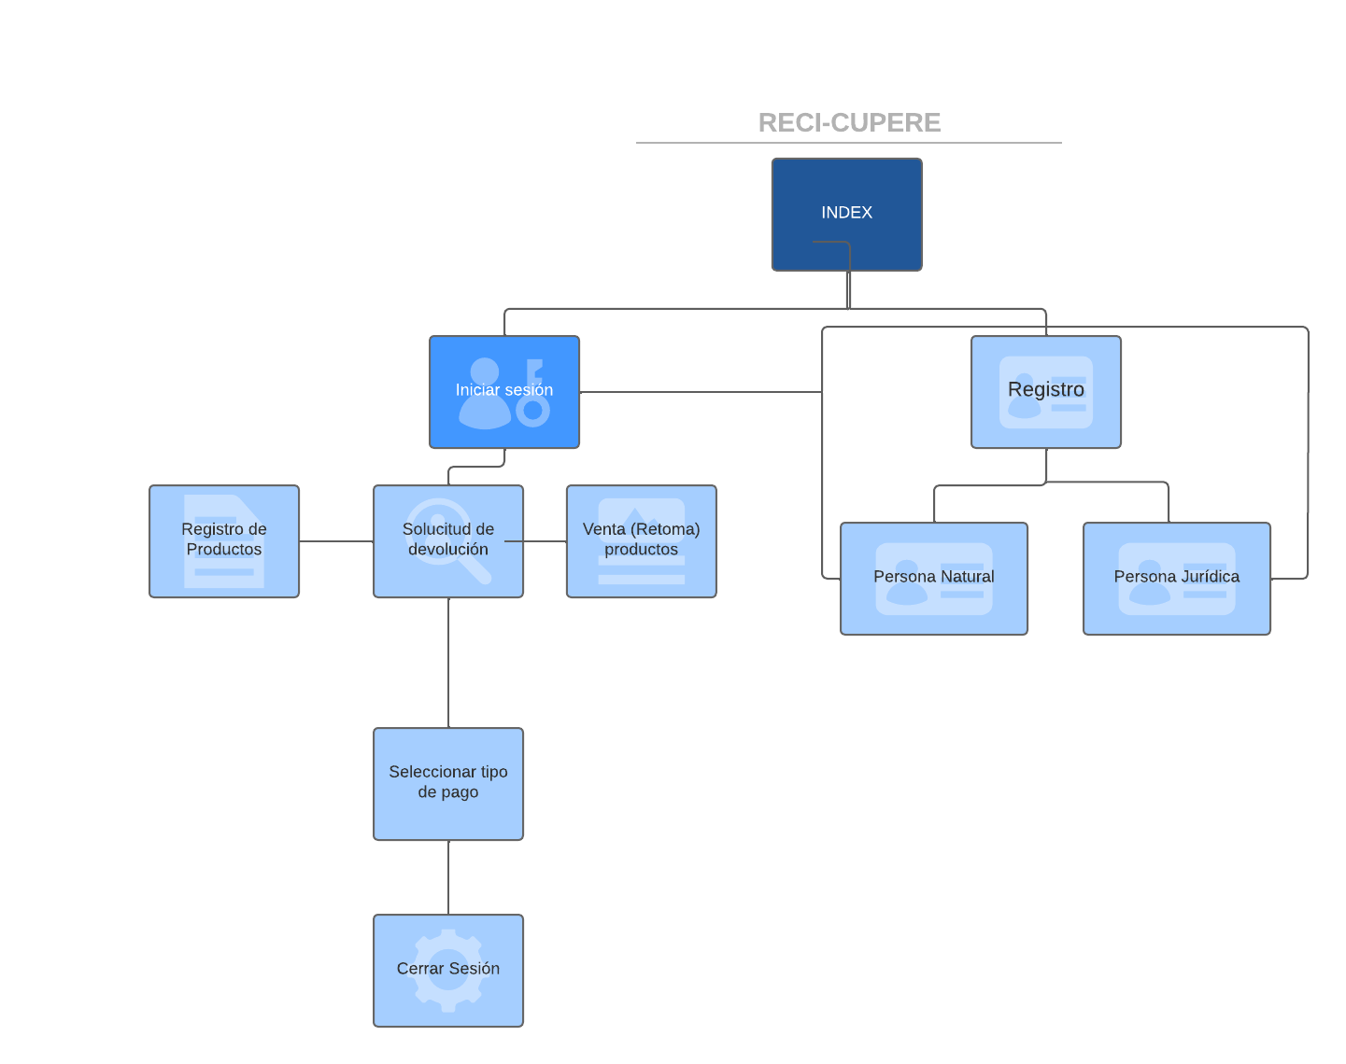

**Interfaces de usuario:**

Index ó principal

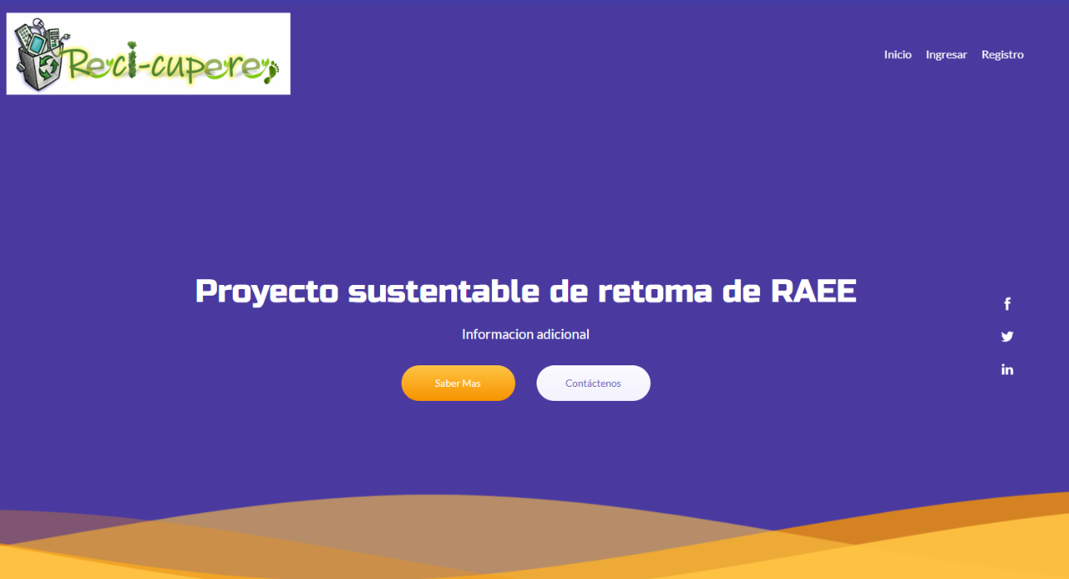

**Registro**

Registro para usuarios (persona natural)

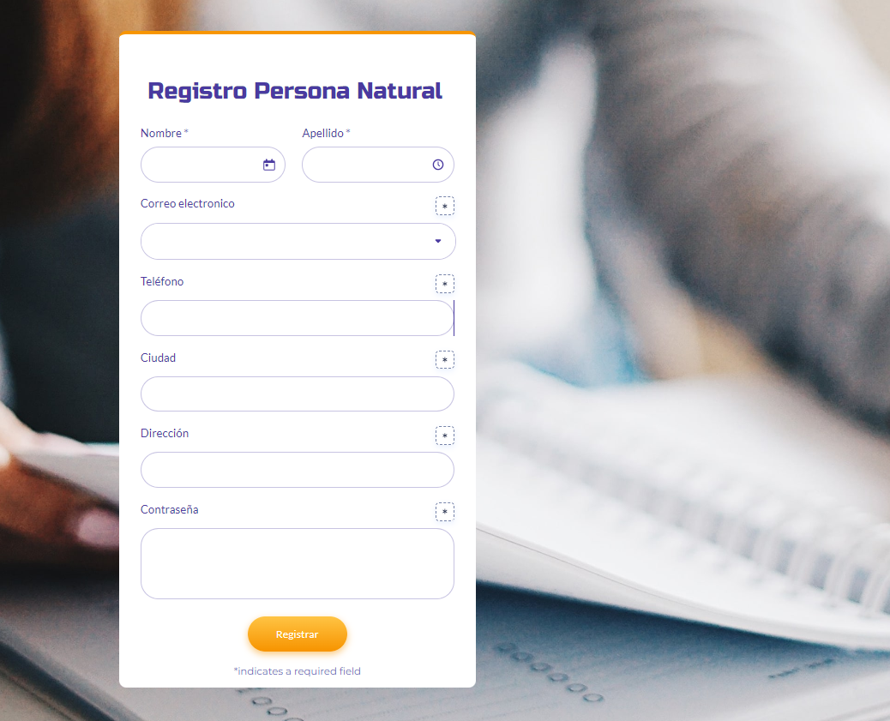

Registro para usuarios (persona jurídica)

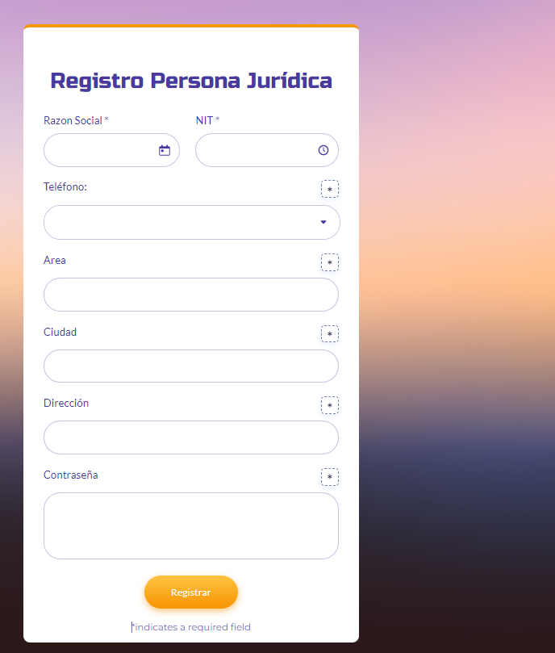

Registro de productos

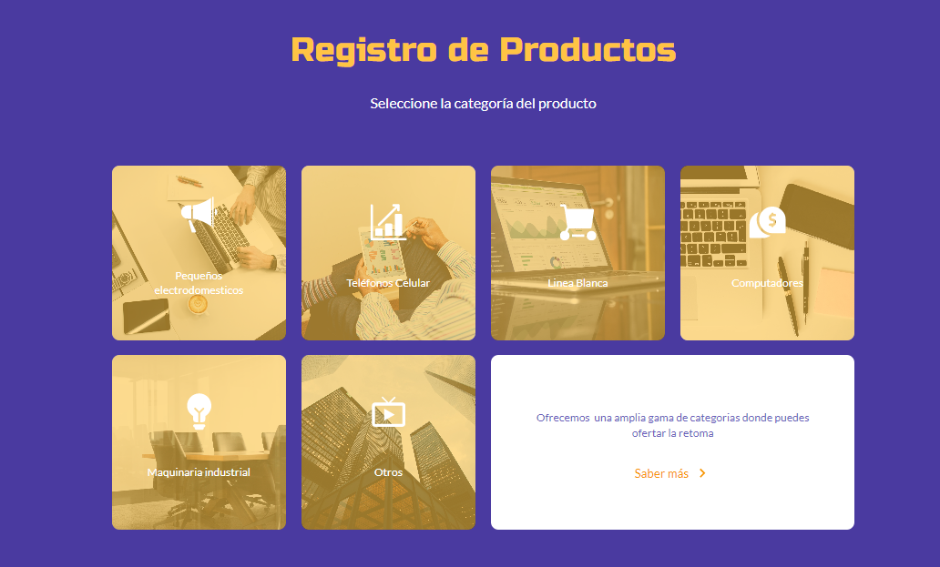

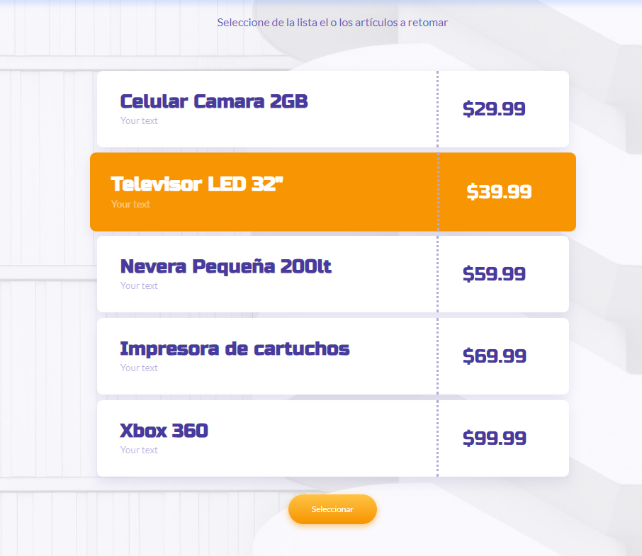Solicitud de devolución o venta de producto

1. **Historias de Usuario:**

Página Principal (INDEX)

* Registro Usuario (Persona Natural).
* Registro Usuario (Persona Jurídica).



* Zona transaccional

1. **Video (Reunión Sprint Review)**

<https://drive.google.com/drive/folders/1PSKnqAX5AYkGm6no_zKjtlsTgn4hxStX?usp=share_link>

1. **Informe de Retrospectiva.**

**Actividades realizadas.**

* Se acuerdo la estructura del sitio web
* Se determinó la necesidad de segmentar el registro a personas naturales y jurídicas
* Se estableció como mínimo funcional el CRUD por tanto el registro de usuarios y vista transaccional será el objetivo del desarrollo inicial.
* El gestor de BD determinó la estructura de datos a recibir.
* Se acordó la estructura del proyecto a través de los mockups realizados.

**Actividades a mejorar.**

* Cumplimiento de entrega de documentos, establecer un cronograma de seguimiento y cumplimiento de actividades.
* Realizar una reunión de seguimiento adicional a la semana (Vienes) para adelantar las actividades pendientes durante el fin de semana.
* Actualizar de manera constante las carpetas o repositorios.

**Actividades a trabajar para el próximo Spring.**

* Estructurar la BD así como la comunicación con el back
* Determinar planes de acción en cada uno de las tareas.
* Realizar la conexión y petición de información desde el back con la base de datos.

1. **Historias de Usuario Sprint 3**

* Creación BD.



* Realizar Conexión, consulta y escritura desde el backend

